별마당도서관, ‘프리즈 서울 2026’ 기념 특별 전시·공연 개최
- 고객의 일상으로 한 발 더 다가간 세계적 아트페어의 감동 -
□ 구본창 ‘달항아리’ 특별전에 세계적 바이올리니스트 다니엘 로자코비치 공연까지
□ 프리즈 서울 티켓 없어도 별마당 방문 고객이면 누구나 문화예술 관람 가능
□ “일상에서 더 가깝게 만나는 예술”로 고객의 새로운 라이프스타일 경험 확대

신세계그룹이 ‘프리즈 서울 2026(Frieze Seoul 2026)’의 헤드라인 파트너로서 글로벌 아트페어의 감동을 고객의 일상 공간으로 확장한다.

신세계그룹은 ‘프리즈 서울 2026(Frieze Seoul 2026)’의 경험을 별마당 고객들과 함께 나누기 위해 9월 3일부터 6일까지 스타필드 코엑스몰 별마당도서관에서 특별 전시와 클래식 공연을 선보인다고 밝혔다.

이는 프리즈 서울을 찾은 관람객은 물론 티켓을 구매하지 않은 일반 방문객도 누구나 수준 높은 문화예술을 가까이에서 경험할 수 있도록 하기 위한 것으로 열린 문화공간 ‘별마당도서관’에서 열린다.

이번 행사는 프리즈 서울과 연계해 마련한 문화예술 프로그램으로, 별마당도서관 방문객 누구나 자유롭게 관람하고 공연을 즐길 수 있다.
올해부터 향후 5년간 프리즈 서울의 헤드라인 파트너로 참여하는 신세계그룹은 글로벌 아트페어의 성공적인 운영을 지원하는 것은 물론, 신세계 라운지 운영과 특별 전시 등을 통해 프리즈 서울의 예술 경험을 더욱 풍성하게 만들어 가고 있다.

이번 별마당도서관 특별 프로그램은 프리즈 서울의 예술적 경험을 전시장 밖으로 확장해, 누구나 일상 속에서 수준 높은 문화예술을 즐길 수 있도록 기획됐다. 열린 문화공간인 별마당도서관을 통해 예술과 대중의 접점을 넓히겠다는 취지다.

먼저, 별마당도서관에 한국을 대표하는 현대 사진작가 구본창의 작품이 9월 3일부터 6일까지 공개된다. 대표 연작인 '달항아리'의 메인 작품이 초대형 사이즈로 전시되고, 그 외 10여 점의 작품이 대형 병풍 형태로 설치된다.
구본창 작가는 절제된 시선과 섬세한 조형미를 바탕으로 시간과 기억, 일상 속 사물에 내재된 아름다움을 탐구해 왔으며, 한국 전통의 미감을 현대적으로 재해석하며 한국 현대사진의 발전과 세계화에 기여해왔다.

공간 연출은 세계적인 건축가 이타미 준의 딸이자 그의 건축 철학을 이어가고 있는 유이화 건축가가 맡았다. 작품 이미지를 빛이 은은하게 투과되는 반투명 패브릭 패널에 구현해 별마당도서관 공간 전체와 자연스럽게 어우러지도록 연출했다.

작품 후면에서 부드럽게 비추는 조명은 이번 전시의 콘셉트인 '은은한 공명(Lucent Resonance)'을 구현하며, 백자가 품고 있는 고요한 아름다움과 여백의 미학을 더욱 깊이 전달할 예정이다.

또, 9월 3일 오후 7시에는 세계 클래식 무대에서 주목받고 있는 바이올리니스트 다니엘 로자코비치(Daniel Lozakovich)의 특별 공연이 열린다.

다니엘 로자코비치는 15세에 세계적인 클래식 레이블 도이치 그라모폰과 전속 계약을 맺으며 주목받은 바이올리니스트다. 뛰어난 기교와 섬세한 음악적 해석을 바탕으로 바흐와 베토벤 등 고전 레퍼토리부터 현대 음악까지 폭넓게 아우르며 세계 음악계에서 활발히 활동하고 있다.

이번 공연에는 2021년 페루초 부조니 국제 피아노 콩쿠르(Ferruccio Busoni International Piano Competition) 우승 이후 세계 무대에서 활약하고 있는 피아니스트 박재홍이 함께 무대에 올라 완성도 높은 앙상블을 선보일 예정이다.

연주 프로그램은 브람스의 '바이올린 소나타 제2번 가장조(Op.100)', 그리그의 '바이올린 소나타 제3번 다단조(Op.45)', 크라이슬러의 ‘프렐류드와 알레그로’로 구성된다.

신세계그룹 관계자는 "프리즈 서울을 계기로 더 많은 고객들이 세계 수준의 문화예술을 보다 가까이에서 경험할 수 있도록 이번 특별 전시와 공연을 마련했다"며

"앞으로도 신세계그룹은 문화예술과 고객을 연결하는 다양한 콘텐츠와 공간을 통해 일상 속 문화예술 경험을 지속 확대해 나갈 계획"이라고 말했다.

r 별첨 : 전시작품과 별마당도서관 전경
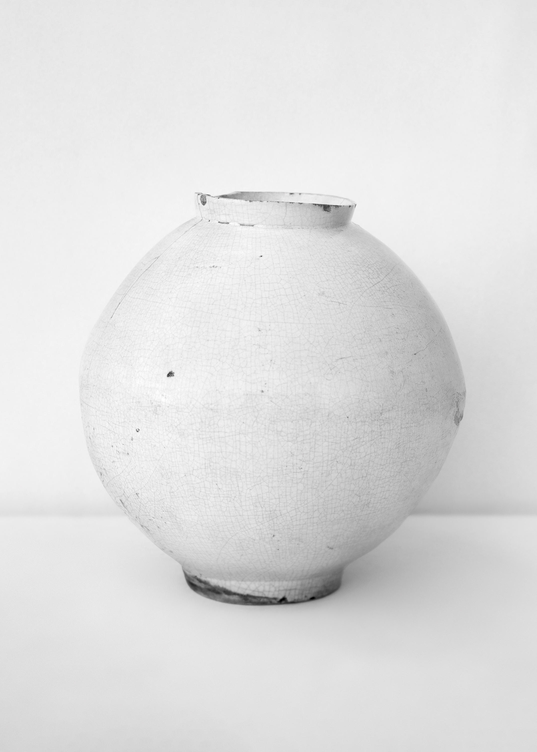
[사진(1)] 스타필드 코엑스몰 별마당도서관이 ‘프리즈 서울 2026’을 기념해 특별 전시 중인 구본창 작가의 작품 ‘Vessel (RH 03 BW) 2014‘
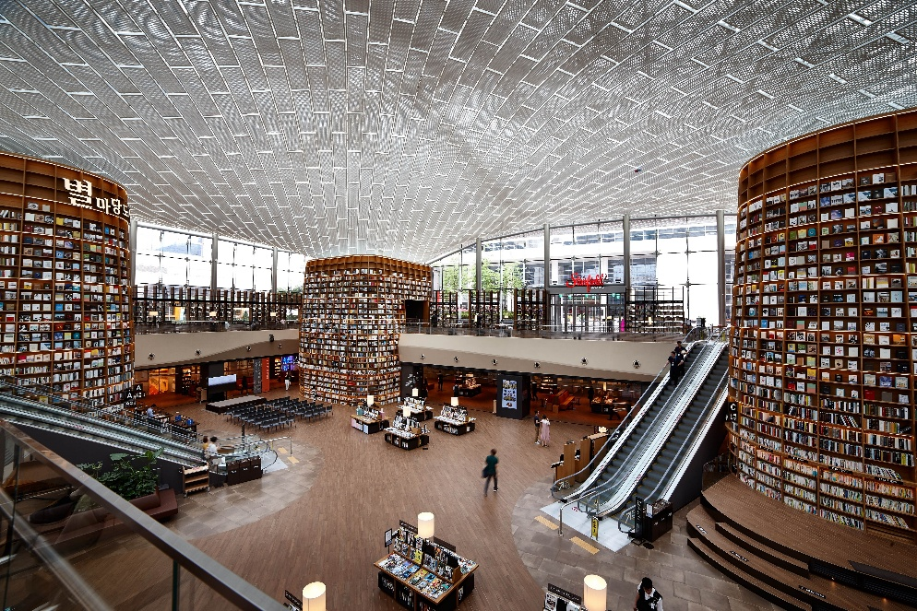
[사진(2)] 스타필드 코엑스몰 별마당도서관 전경

– 고맙습니다. 신세계그룹 홍보담당 입니다 (총 4매) –

